故障场景测试
场馆排期与需求变更 · 档期智能核对智能体系统 | 可视化测试过程（有图有过程）
场景 | 用例数 | 通过 | 失败 | 通过率 | 执行耗时 | 结论
故障 | 5 | 5 | 0 | 100% | 0.3 秒 | PASS

一、场景目标与判定口径
验证异常输入与依赖异常下的系统行为：空问题、非法 JSON、不存在的会话、超长输入、不存在的静态资源。判定要求：错误必须显式、可读、无副作用（不产生半状态），且不把内部堆栈暴露给调用方。
量化判定口径：每条用例都必须给出可机读的结论——HTTP 状态码命中预期、响应关键字段命中语义断言（如轨迹含指定工具、缺项清单精确到项、写工具状态为 pending_confirm）。不接受“看起来正常”。

二、测试环境与前置条件
项目 | 值
被测版本 | venue-scheduling-demand-change v1.6.1（含 D-01 修复）
运行环境 | Windows 11 · Python 3.13.13 · uvicorn 单进程 · SQLite 交付库 data/venue_scheduling.db
模型通道 | LLM_PROVIDER=mock（离线确定性管线，排除模型随机性对判定的干扰）
测试地址 | http://127.0.0.1:8511（本地交付库；线上地址见 Test/06）
执行方式 | scripts/run_scenario_tests.py 一次跑完全部用例，结果落 JSON 证据
执行时间 | 2026-11-06 11:00:20（总耗时 1.6 秒）

前置条件：交付库已执行 scripts/init_db.py（账号 3 个、知识库 6 篇 25 切片、已确认档期 3 条），服务以 DB_PATH 指向该库启动；用例之间不共享登录态，未登录用例使用独立空会话，避免 Cookie 污染导致误判。

三、测试过程实录
以下每条用例给出：操作与请求 → 服务端实际响应（工具轨迹）→ 证据截图 → 判定依据。截图均为本次执行的真实响应报文渲染，未经修饰。

用例 F1：空问题参数（400 · 5ms）
步骤 | 操作 | 预期 | 实测
1 | 构造请求：POST /api/agent/run | 接口可达，返回业务响应 | HTTP 400
2 | 校验响应内容与断言条件 | 命中全部断言 | PASS

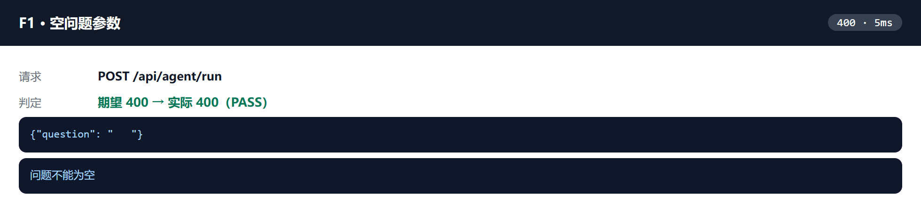
图 1 · F1 响应报文与工具轨迹（400，5ms）
解读：异常输入得到显式错误码与可读消息，响应中不含内部堆栈，且失败不产生半状态记录。

用例 F2：非法 JSON 体（422 · 2ms）
步骤 | 操作 | 预期 | 实测
1 | 构造请求：POST /api/agent/run | 接口可达，返回业务响应 | HTTP 422
2 | 校验响应内容与断言条件 | 命中全部断言 | PASS

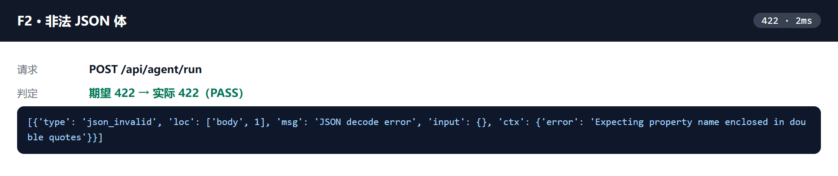
图 2 · F2 响应报文与工具轨迹（422，2ms）
解读：异常输入得到显式错误码与可读消息，响应中不含内部堆栈，且失败不产生半状态记录。

用例 F3：不存在会话 id（404 · 8ms）
步骤 | 操作 | 预期 | 实测
1 | 构造请求：POST /api/agent/run | 接口可达，返回业务响应 | HTTP 404
2 | 校验响应内容与断言条件 | 命中全部断言 | PASS

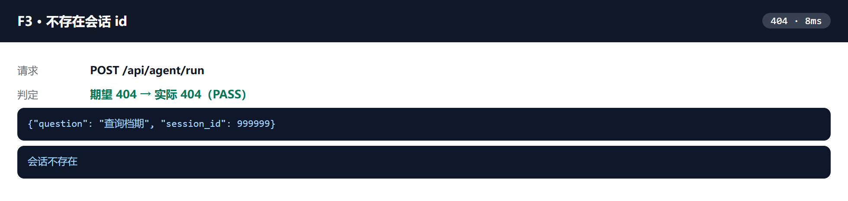
图 3 · F3 响应报文与工具轨迹（404，8ms）
解读：异常输入得到显式错误码与可读消息，响应中不含内部堆栈，且失败不产生半状态记录。

用例 F4：超长问题（8000 字）（200 · 325ms）
步骤 | 操作 | 预期 | 实测
1 | 构造请求：POST /api/agent/run | 接口可达，返回业务响应 | HTTP 200
2 | 校验响应内容与断言条件 | 命中全部断言 | PASS

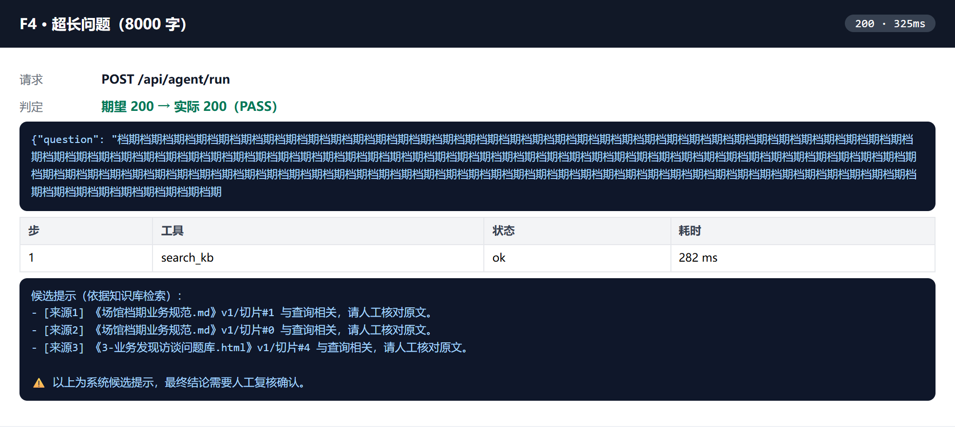
图 4 · F4 响应报文与工具轨迹（200，325ms）
解读：异常输入得到显式错误码与可读消息，响应中不含内部堆栈，且失败不产生半状态记录。

用例 F5：不存在的静态资源（404 · 2ms）
步骤 | 操作 | 预期 | 实测
1 | 构造请求：GET /admin/no-such-page | 接口可达，返回业务响应 | HTTP 404
2 | 校验响应内容与断言条件 | 命中全部断言 | PASS

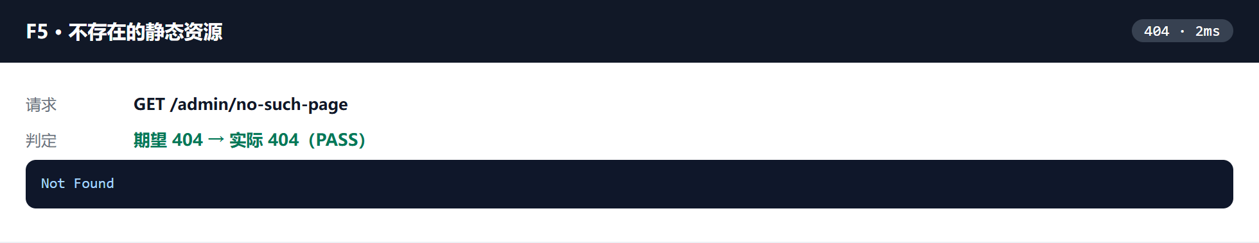
图 5 · F5 响应报文与工具轨迹（404，2ms）
解读：异常输入得到显式错误码与可读消息，响应中不含内部堆栈，且失败不产生半状态记录。

四、缺陷与处理
本场景执行期间未发现缺陷，5 条用例首轮全部 PASS。

五、结论与复现
故障 场景 5 条用例，通过 5 条，通过率 100%，结论：系统在本场景下行为符合设计。
复现命令（在仓库根目录执行）：
python -m uvicorn main:app --port 8500（工作目录 src/admin，DB_PATH 指向交付库）
python scripts/run_scenario_tests.py --base http://127.0.0.1:8500
用例断言与证据采集逻辑见 scripts/run_scenario_tests.py；单测见 tests/test_agent_core.py。

六、证据清单
编号 | 用例 | 证据文件 | 类型
F1 | 空问题参数 | F1.png | 响应报文截图
F2 | 非法 JSON 体 | F2.png | 响应报文截图
F3 | 不存在会话 id | F3.png | 响应报文截图
F4 | 超长问题（8000 字） | F4.png | 响应报文截图
F5 | 不存在的静态资源 | F5.png | 响应报文截图

